проект

ПАСПОРТ ЖИЗНЕННОЙ СИТУАЦИИ
«Организация и проведение физкультурно-спортивных мероприятий»

Министерство Чеченской Республики по физической
культуре и спорту
2024 г.
Содержание
Глоссарий 3
1. Цели и задачи 4
2. Участники взаимодействия 6
3. Описание образа целевого состояния 7
Приложение 1 8
Схема целевого состояния клиентского пути жизненной ситуации 8
Приложение 2 9
Перечень государственных (муниципальных) услуг в рамках жизненной ситуации 9
Приложение 3 10
Макет прототипа целевого состояния 10
Приложение 4 11
Анализ нормативных правовых актов и предложения по их изменению 11
Приложение 5 12
Финансово-экономическое обоснование доработок информационных систем 12
Приложение 6 13
Дорожная карта по реализации образа целевого состояния 13

Глоссарий
Термин /  Сокращение | Определение / Расшифровка
АИС «Мой спорт» | Цифровая платформа для органов исполнительной власти в области физической культуры и спорта, спортивных федераций, организаций спортивной подготовки, спортсменов и тренеров
ДК | Дорожная карта реализации ОЦС жизненной ситуации
ЕКП | Единый календарный план физкультурных и спортивных мероприятий
Жизненная ситуация (далее – ЖС) | Период времени, наступление которого начинается с возникновения у клиента обстоятельства (желания или нужды), влекущего необходимость взаимодействовать с органами государственной власти и организациями через услуги, функции, сервисы для получения ценностного результата
ИП | Индивидуальный предприниматель
ОЦС | Образ целевого состояния
СОНКО | Социально-ориентированное некоммерческая организация

Цели и задачи
Целью реализации жизненной ситуации «Организация и проведение физкультурно-спортивных мероприятий» является упрощения механизмов по обеспечению организации и проведения физкультурных и спортивных мероприятий регионального и муниципального уровня путем:
- включения в ЕКП проектов физкультурных и спортивных мероприятий;
- согласования и утверждения проектов положений о проведении физкультурных и спортивных мероприятий;
- организации централизованной системы контроля для зрителей и участников во время подготовки и проведения физкультурных и спортивных мероприятий:
- общественной безопасности и правопорядка;
- медицинского сопровождения;
- противопожарной безопасности;
- организации мероприятий с использованием цифровой платформы АИС «Мой спорт».
Для достижения цели в рамках реализации жизненной ситуации запланированы к реализации следующие задачи:
- разработка инструкций по включению мероприятий в ЕКП с упрощенными требованиями;
- создание стандартных шаблонов положений о мероприятии;
- проведение обучения для организаторов по использованию новой процедуры;
- разработка стандартов безопасности для различных типов мероприятий;
- установление стандартов медицинского обслуживания на мероприятиях;
- создание системы медицинского мониторинга участников;
- разработка плана противопожарной защиты для каждого мероприятия;
- обеспечение наличия необходимого оборудования и средств для тушения пожаров;
- автоматизация процесса через АИС «Мой спорт»;
- проведение обучения сотрудников по использованию электронной платформы для мониторинга.
Каждая из этих задач направлена на повышение эффективности организации и контроля физкультурно-спортивных мероприятий на различных уровнях, а также на уменьшение бюрократических процедур и улучшение безопасности и комфорта участников, и зрителей.

Участники взаимодействия
Проработка ЖС осуществляется в рамках взаимодействия следующих участников:
- Министерство спорта Российской Федерации
- Общероссийские спортивные федерации по видам спорта
- Министерство Чеченской Республики по физической культуре и спорту
- Министерство внутренних дел Чеченской Республики
- Министерство здравоохранения Чеченской Республики
- Главное управление МЧС России по Чеченской Республике
- Администрации 17 муниципальных районов Чеченской Республики
- Подведомственные Министерству Чеченской Республики по физической культуре и спорту физкультурно-спортивные организации

Описание образа целевого состояния
Целевое видение Жизненной ситуации формируется с точки зрения оптимизации процессов, связанных с организацией и проведением физкультурных и спортивных мероприятий.
Реализация ЖС включает в себя формирование наиболее удобных путей взаимодействия граждан, общественных организаций, учреждений и организаций в сфере физической культуры и спорта.
Результатом целевого состояния на 2024 год является увеличение применения АИС «Мой спорт» при планировании, организации и проведения физкультурных и спортивных мероприятий.
В целях сокращения количества документов, которые должен предоставить клиент для получения одной, нескольких или всех услуг
в рамках жизненной ситуации и введена система АИС «Мой спорт», которая исключает (минимизирует) все исходящие письма и очные визиты в Ведомства.
Сервис представляют собой навигатор по этапам составления положений о мероприятиях их согласования со всеми заинтересованными органами исполнительной власти, при включении мероприятий в ЕКП, а именно:
- Вход в платформу АИС «Мой спорт»;
- Авторизация и вход в личный кабинет на платформе;
- Заполнение в выпадающем окне проекта;
- Загрузка проекта положения мероприятия;
- Направление на согласование и включение в ЕКП.

Приложение 1

Схема целевого состояния клиентского пути жизненной ситуации
ИП, СОНКО, организации и учреждения сферы спорта

Возникла потребность в получении мер нефинансовой поддержки для ИП, СОНКО, организации и учреждения сферы спорта в организации и проведении физкультурных и спортивных мероприятий
составление проекта через
АИС «Мой спорт»
Получение информации о составлении проекта через АИС «Мой спорт»

Поиск информации на сайте
Минспорта ЧР

Заполнение заявки на включение соревнования в ЕКП ЧР
Запуск согласования проекта положения о соревновании
Минспорт ЧР
Направление информации о планируемом спортивном мероприятии в заинтересованным РОИВ в целях оказания содействия в организации и проведения мероприятия (МВД ЧР, Минздрав ЧР, ГУ МЧС по ЧР)
Согласование проекта положения о соревновании в АИС «Мой спорт»
Представление консультации по организации и проведению спортивно-массового мероприятия
Включение соревнования
в ЕКП ЧР

Заявка исполнена

Приложение 2

Перечень государственных (муниципальных) услуг в рамках жизненной ситуации

Услуга / Функции / Сервисы | Сущность (услуга / функция / сервис) | Ведомство / субъект / иные организации
АИС «Мой спорт» | Сервис | Минспорт ЧР,ИП, СОНКО, РОИВ, ОМСУ, организации
Включение мероприятия в ЕКП Чеченской Республики | Функция | Минспорт Чеченской Республики

Приложение 3

Макеты прототипа целевого состояния жизненной ситуации (при наличии)
Макет разработан, а также имеется возможность модернизации при необходимости.

Макет прототипа целевого состояния - 2024 год представлен по ссылке:

https://org.moisport.ru

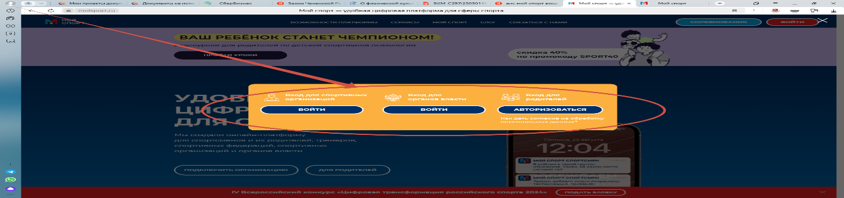

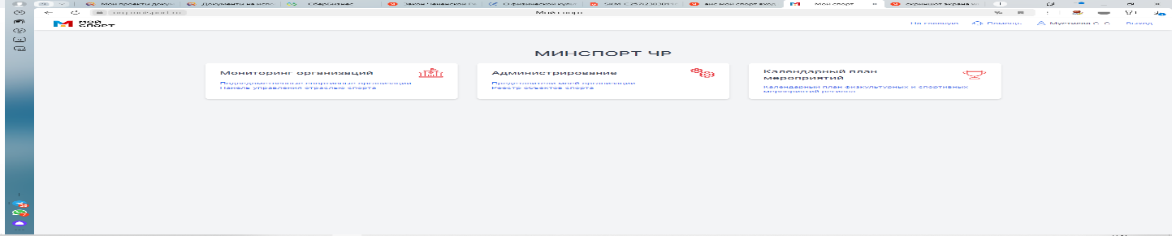
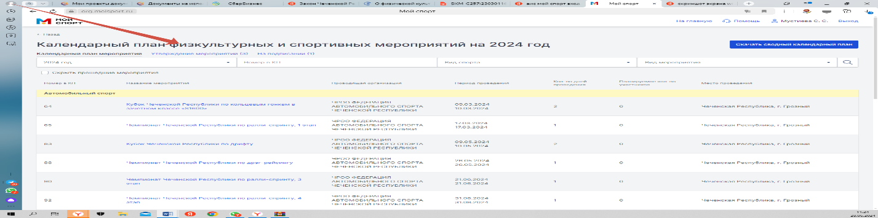
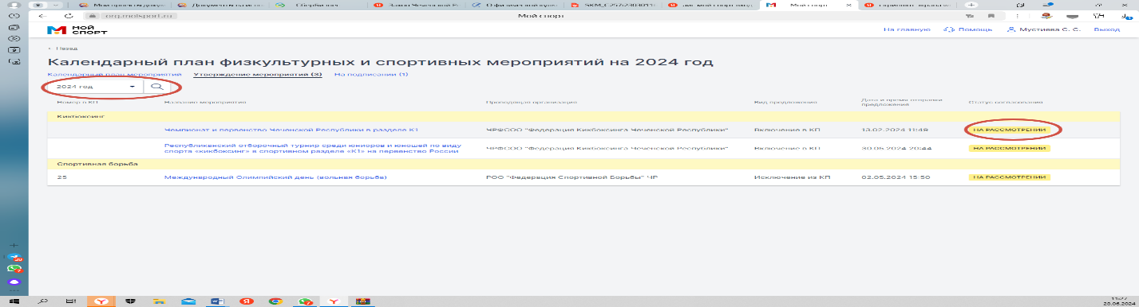

Приложение 4

Анализ нормативных правовых актов и предложения по их изменению
№  п/п | Мероприятие (пункт из ДК по реализации ЖС) | Предложения по корректировке нормативных правовых актов
1. | Закон Чеченской Республики  от 07.12.2021 г. № 55-РЗ «О физической культуре и спорте в Чеченской Республике» | Отсутствуют
2. | Соглашение о взаимодействии при реализации пилотного проекта по апробации цифровых решений в сфере спорта от 28 февраля 2023 г. (между Минспортом ЧР и АО «Мой спорт») | 1. Продление Соглашения на 5 лет;  2. Рассмотреть возможность изменения структуры сервиса путем внесения раздела «Для заявителя».  3. Расширение полномочий заказчика (Минспорта ЧР) для обеспечения оперативного отслеживания оператором представленных проектов.

Приложение 5

Финансово-экономическое обоснование доработок информационных систем

Выделение финансовых средств не требуется.

Приложение 6

Проект дорожной карты по реализации образа целевого состояния
№  п/п | Мероприятие | Дата окончания | Ответственный | Результат
ОЦС-2024
1. | Нормативный блок
1.1. | Анализ нормативных правовых актов субъектов Российской Федерации, ведомственных нормативных правовых актов с последующим выявлением возможностей по их уточнению и дополнению для обеспечения образа целевого состояния | 01.07.2024 | Минспорта ЧР | Подготовлены предложения по внесению изменений в нормативные правовые акты.  Отчет о предложениях
1.2. | Внесение изменений в нормативно-правовые акты на основании анализа (при необходимости) | 01.09.2024 | Минспорта ЧР | Внесены изменения в НПА (изменения не потребовались)
2. | Блок по доработке информационных систем
2.1. | Вывод в промышленную эксплуатацию системы АИС «Мой спорт» | 01.07.2024 | Минспорта ЧР | Осуществлена возможность по организации и проведению физкультурно-спортивных мероприятий через систему АИС «Мой Спорт»
2.2. | Подключение СОНКО, организаций и учреждений сферы спорта к АИС «Мой спорт» | 01.09.2024 | Минспорта ЧР | Ключевые СОНКО, организаций и учреждений сферы спорта зарегистрированы в системе АИС «Мой Спорт».
3. | Организационный блок
3.1. | Разработка и распространение обучающих материалов по роботе в системе АИС «Мой спорт» | 01.08.2024 | Минспорта ЧР | Разработаны и выложены в открытый доступ методические рекомендации по работе в АИС «Мой Спорт»
3.2. | Проведение информационной компании по мотивации перехода субъектов спорта на систему АИС «Мой спорт» | 01.09.2024 | Минспорта ЧР | На информационных ресурсах Минспорта ЧР размещена информация о преимуществах работы через АИС «Мой спорт».  Осуществлена адресная рассылка информации по ключевым субъектам спорта в Республике
3.2. | Исследование и анализ клиентского опыта по ЖС, получение обратной связи | 15.11.2024 | Минспорта ЧР | Отчет по проведённому анализу и предложениям
3.3. | Составление плана по доработке ЖС по результатам проведенного анализа клиентского опыта (при необходимости) | 15.12.2024 | Минспорта ЧР | Произведена корректировка ДК реализации ЖС
3.4. | Доработка ЖС (при необходимости) | 15.03.2025 | Минспорта ЧР | Корректировка не требуется

